Республиканская акция «Каникулы без дыма и огня»

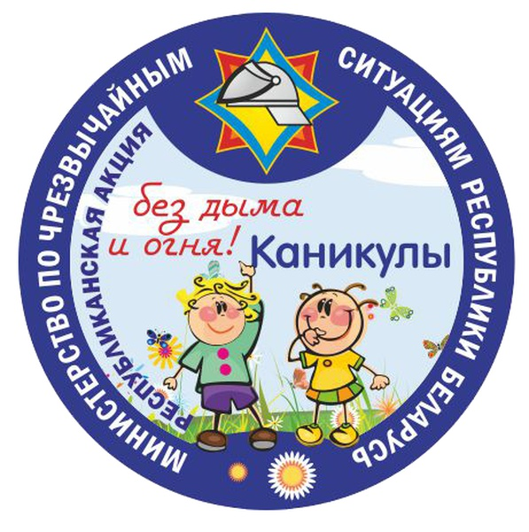

Летние каникулы - время, когда кто – то из ребят отправится в детские лагеря, кто – то разъедется к бабушкам-дедушкам, отдыхать, а кто – то останется дома. Возможно, без присмотра работающих взрослых.
В каникулярный период значительно возрастает риск. С целью предупреждения возникновения пожаров по причине детской шалости с огнем, а также гибели детей на водоемах, а также проведения образовательно-воспитательной работы в области безопасности жизнедеятельности с подрастающим поколением в республике с 1 июня будет проходить профилактическая акция «Каникулы без дыма и огня».
Спасатели все три летних месяца будут вести работу по предупреждению ЧС в пришкольных и летних оздоровительных лагерях.
Ребятам будут показывать фильмы, тематические мультфильмы, пройдут викторины по ОБЖ, конкурсы. Кроме того, детям предложат обсудить ситуационные задачи, где их сверстники попали в ЧС. Не обойдется без брошюр, листовок и другой обучающей наглядной продукции.
Спасатели призывают родителей, бабушек и дедушек, а также старших братьев и сестер присоединится в обучении безопасности. Перед летом поговорите об опасностях и ответственности, к которым могут привести бездумные шалости. Обратите внимание на такие темы как безопасность на воде, песчаные карьеры, баловство со спичками. Научите ребят правильно действовать в случае ЧС. Ни под каким предлогом не оставляйте маленьких детей одних.

